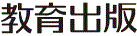
みんなで考えて調べる小学理科ワークシート５年
６ 流れる水と土地 実験２ | ５年 組 名前（ ）
【見つけよう】  川のふだんの様子と増水したときの様子を，写真などで見比べて，気づいたことを書きましょう。  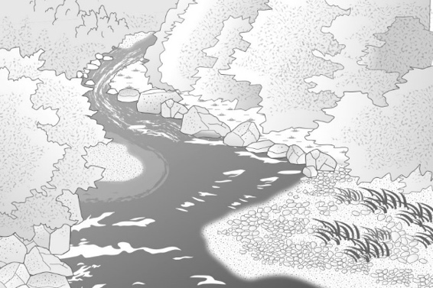  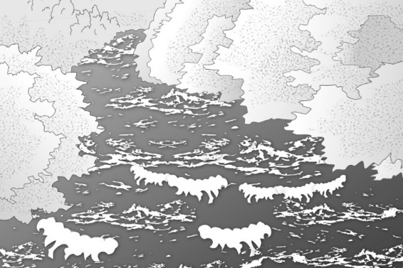  ふだんの川の様子 川が増水したときの様子 | 【実験２】  土に流す水の量を変えて，流れる水のはたらきのちがいを調べよう。
【結果を書こう】
◇土がけずられる様子にちがいはあったか。

◇土が積もる様子にちがいはあったか。

【結果から考えられることを書こう】
ふり返ろう
（例：見通しのとおり，見通しとちがって，など）

【はてな？】
問題

【予想を書こう】 水量と流れる水のはたらきとの関係について予想しましょう。

【結果からわかった問題の答えを書こう】
結ろん

【実験の計画を書こう】 水量と流れる水のはたらきとの関係について，自分の予想を確かめる
方法を考えましょう。
実験１のそうちをどのように
変えて調べればよいかな？
〈方法〉


（例：～になるはず，など）
見通しをもとう

【【広がる学び】】
大雨で流路が変わった川
福島市内を流れる松川は，もともと信夫山の南側を流れていましたが，1635 年ごろの大雨で，
川岸が大きくけずられて川の水があふれ出し，流路（川が流れる道すじ）が信夫山の北側を流れるように大きく変わったといわれています。
令和２年度版「未来をひらく小学理科５」準拠 新しく勉強した言葉には下線を引いておきましょう。

